**НЕГОСУДАРСТВЕННОЕ ОБРАЗОВАТЕЛЬНОЕ ЧАСТНОЕ УЧРЕЖДЕНИЕ ВЫСШЕГО ОБРАЗОВАНИЯ**

**«МОСКОВСКИЙ ФИНАНСОВО-ПРОМЫШЛЕННЫЙ УНИВЕРСИТЕТ «СИНЕРГИЯ»**

|  |  |  |
| --- | --- | --- |
| **Факультет/Институт** |  | Информационных технологий |
|  |  | (наименование факультета/ Института) |
| **Направление/специальность** |  | Информационные системы и технологии |
| **подготовки:** |  | (код и наименование направления /специальности подготовки) |
| **Форма обучения:** |  | очная |
|  |  | (очная, очно-заочная, заочная) |
|  |  |  |

**Лабораторный практикум № 3**

|  |  |  |  |  |
| --- | --- | --- | --- | --- |
| **по дисциплине** |  | Администрирование информационных систем | | |
|  | | |  | (наименование дисциплины) |

|  |  |  |  |  |
| --- | --- | --- | --- | --- |
| **Обучающийся** |  | **Евстигнеев Владимир Викторович** |  |  |
|  |  | (ФИО) |  | (подпись) |
| **Группа** |  | **группа ВБИо-301рсоб** |  |
|  |  |  |  |

|  |  |  |  |  |
| --- | --- | --- | --- | --- |
| **Преподаватель** |  | Сибирев Иван Валерьевич |  |  |
|  |  | (ФИО) |  | (подпись) |

**Москва 2024 г.**

**НАСТРОЙКА NAT (RRAS) В WINDOWS SERVER 2012 R2**

**ЧЕРЕЗ TRAFFIC INSPECTOR**

**1. Добавление роли для Windows Server 2012 R2.**

1.1. Запускаем «Диспетчер сервера». Нажимаем «Добавить роли и компоненты». Пропускаем шаг «Перед началом работы».

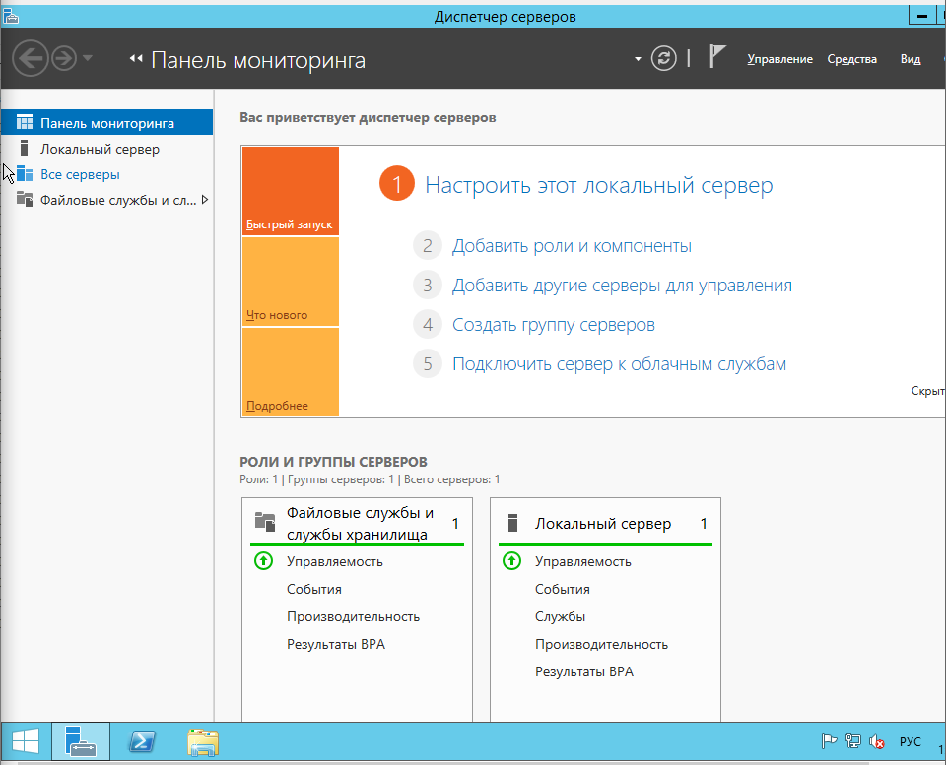

1.2. Выбираем «Установка ролей и компонентов».

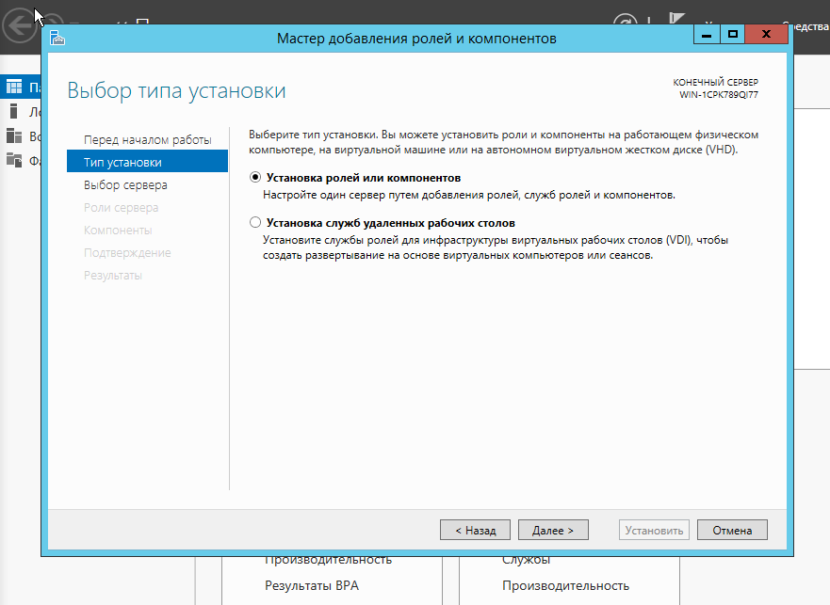

1.3. Выбираем роль «Удаленный доступ».

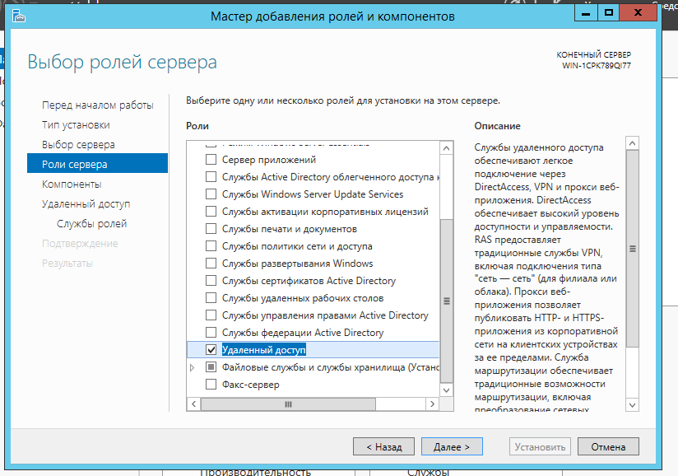

1.4. Выбираем службы ролей «DirectAccess» и «Маршрутизация».

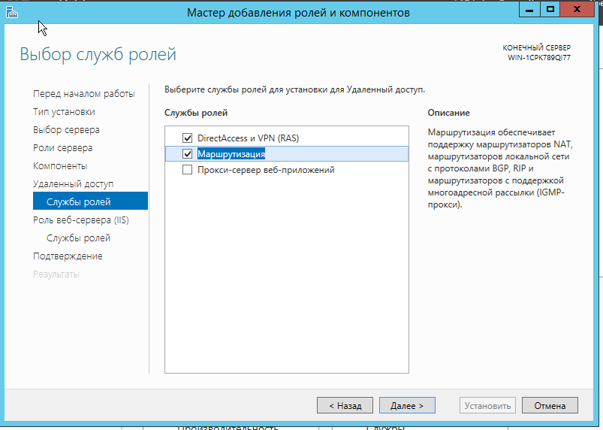

1.5. После установки закрываем «Мастер добавления ролей и компонентов».

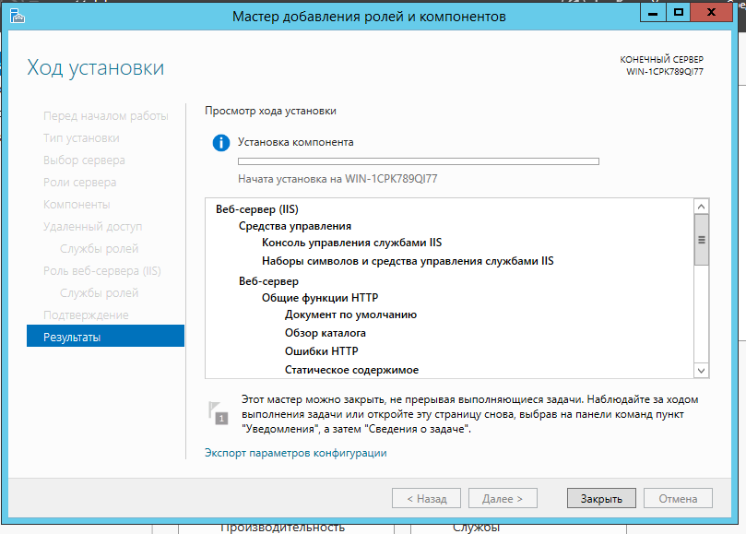

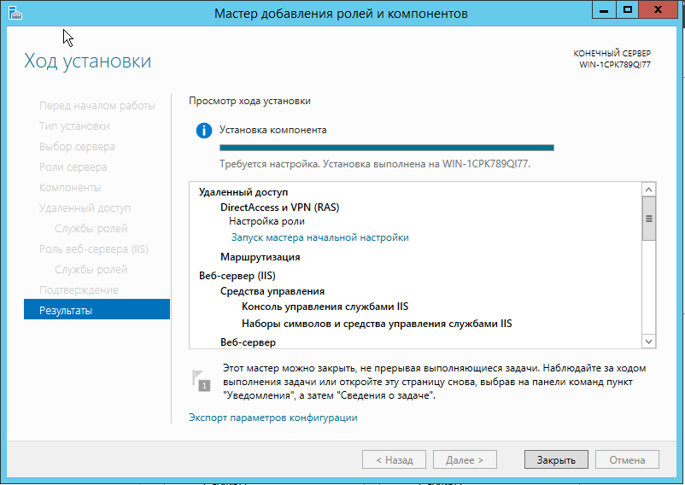

1.6. Открываем «Панель управления» - «Администрирование» - консоль «Маршрутизация и удаленный доступ».

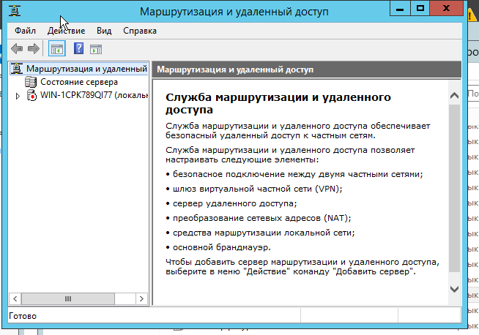

1.7. Щелкаем правой кнопкой мыши и в контекстном меню выбираем «Настроить и включить маршрутизацию и удаленный доступ».

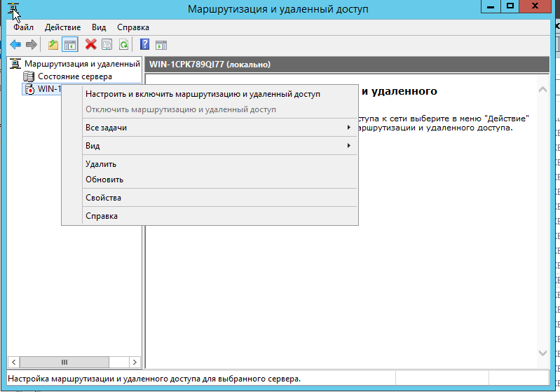

1.8. Выбираем «Особая конфигурация».

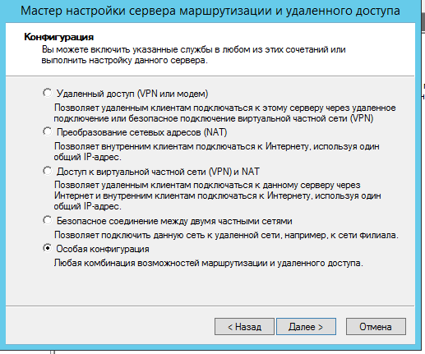

1.9. Отмечаем «Преобразование сетевых адресов» и «Маршрутизация локальной сети».

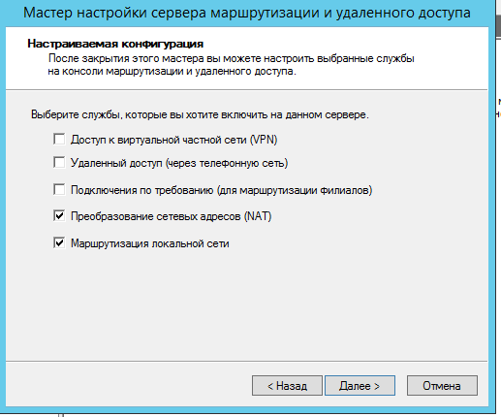

1.10. Завершаем работу мастера.

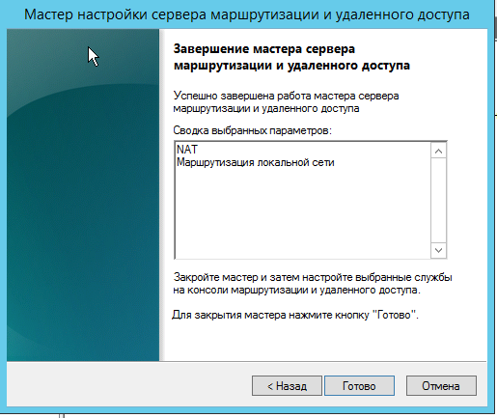

1.11. Запускаем службу.

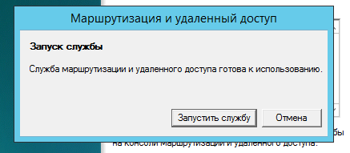

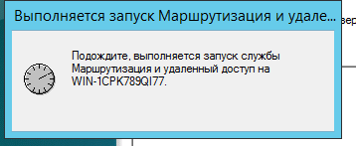

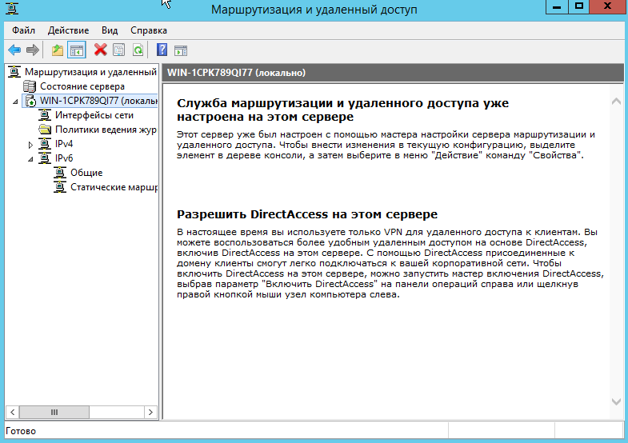

**2. Установка и настройка Traffic Inspector.**

2.1. Переходим к установке Traffic Inspector. Запустите установщик.

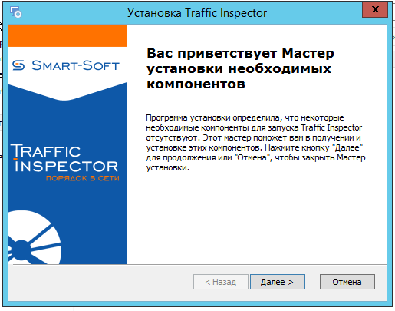

2.1.1. Снять галочки с необязательных компонентов.

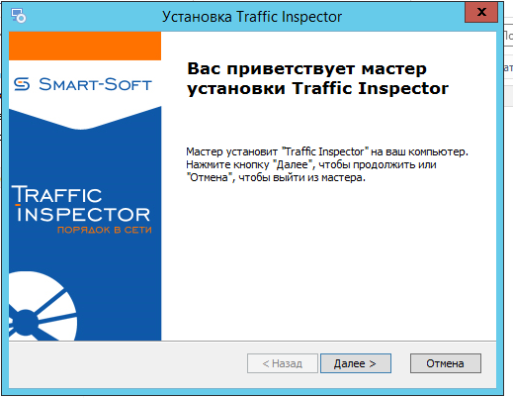

2.2. При установке Traffic Inspector на сервер выберите тип установки «Сервер».

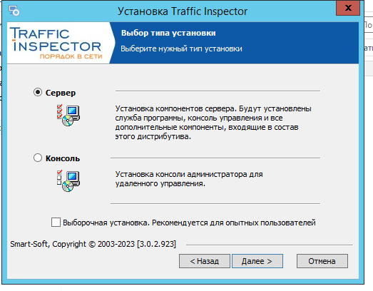

2.3. Закончите установку.

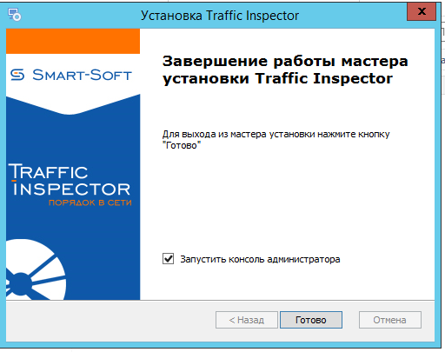

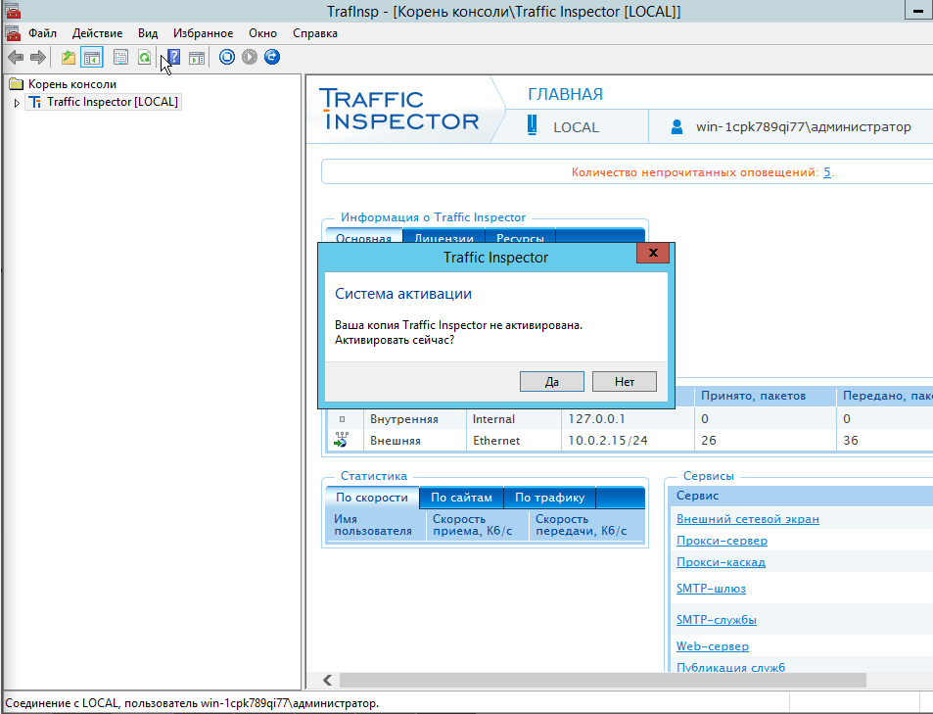

2.5. Запустите Конфигуратор» Traffic Inspector (Правой кнопкой на «Traffic Inspector [LOCAL]» в корне консоли). Выбрать вариант применения «Сервер - сетевой шлюз».

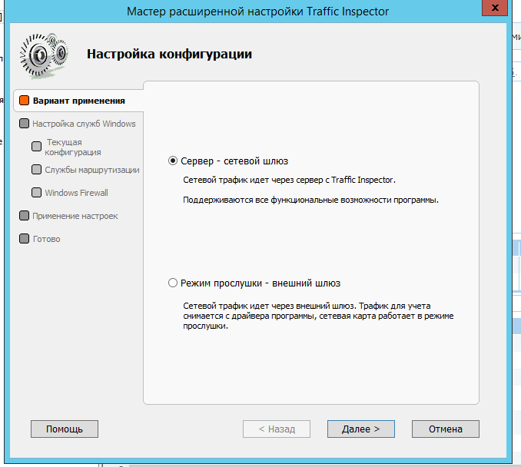

2.6. В разделе «Службы маршрутизации» выбрать «Используется NAT от службы Routing and Remote Access Server (RRAS)».

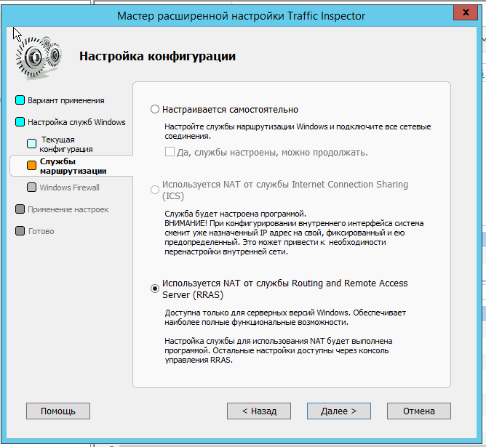

2.7. Отключите «Windows Firewall».

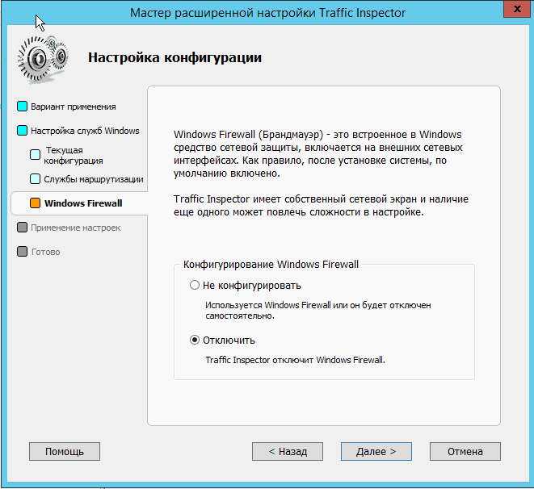

2.8. При завершении работы мастера «Настройка конфигурации» выбрать «Продолжить настройку».

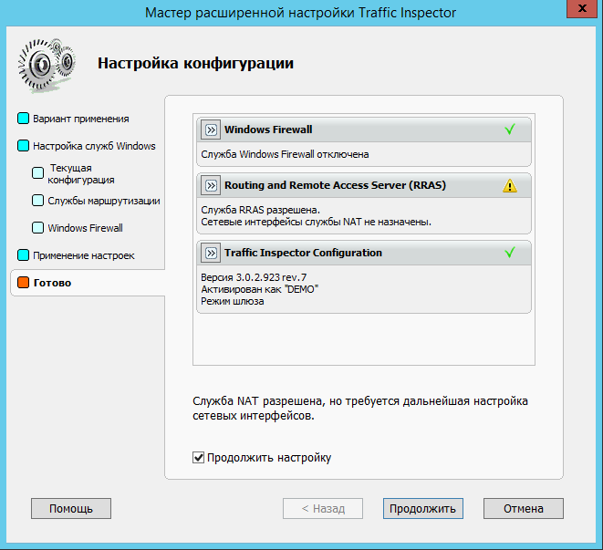

2.9. В мастере «Настройка служб Traffic Inspector» выберите необходимые настройки и используемые службы.

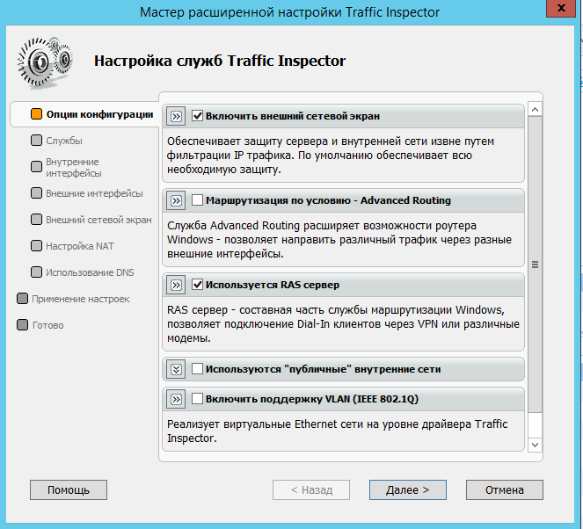

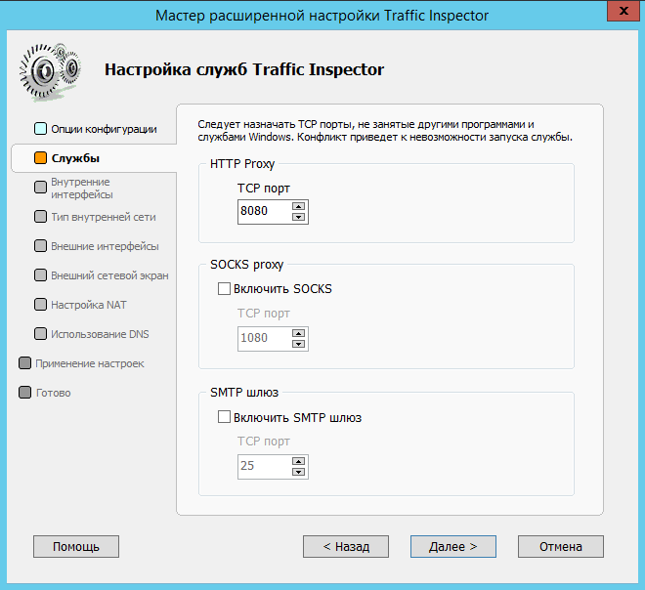

2.10. Выберите сетевой интерфейс внутренней сети.

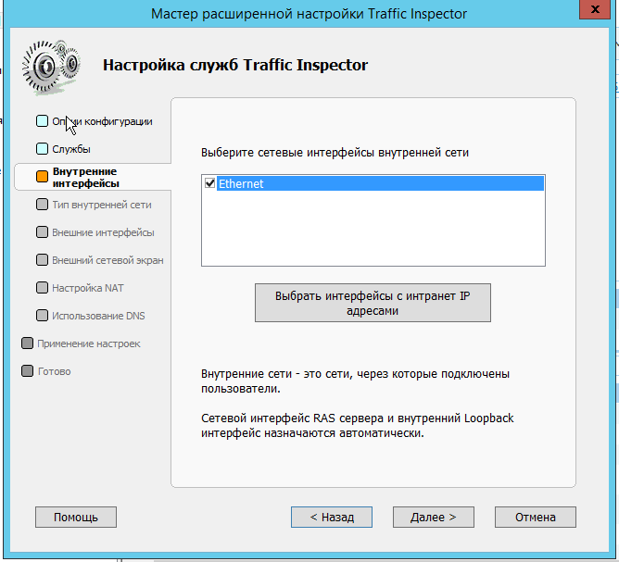

2.11. Выберите публичные сети (если выбрана публичная сеть, на внутреннем интерфейсе будет включен сетевой экран).

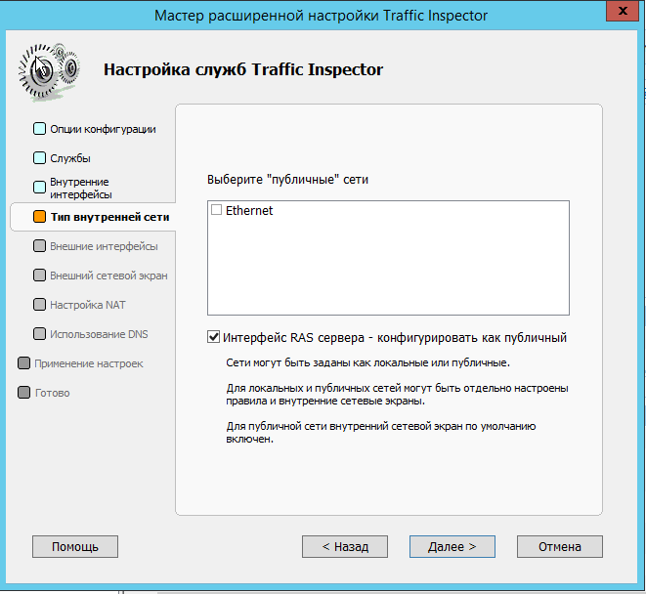

2.12. Выберите сетевой интерфейс внешней сети.

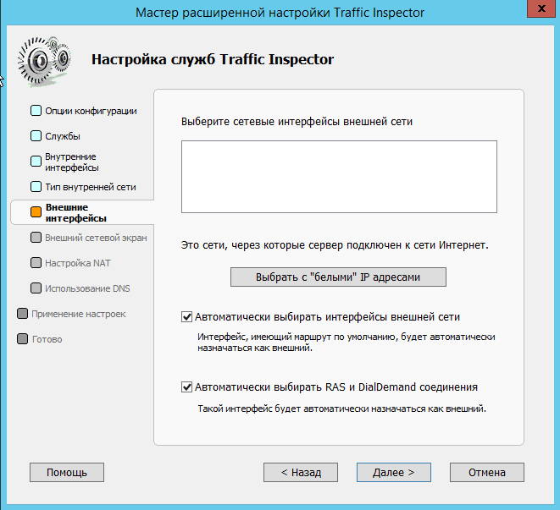

2.13. Выберите интерфейсы, для которых будет включен внешний сетевой экран.

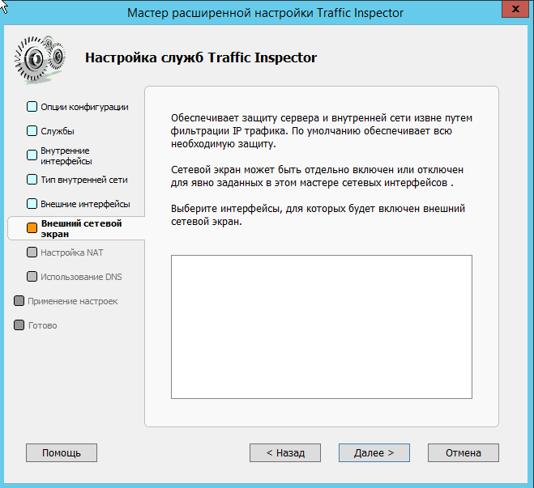

2.14. Выберите интерфейсы для настройки NAT.

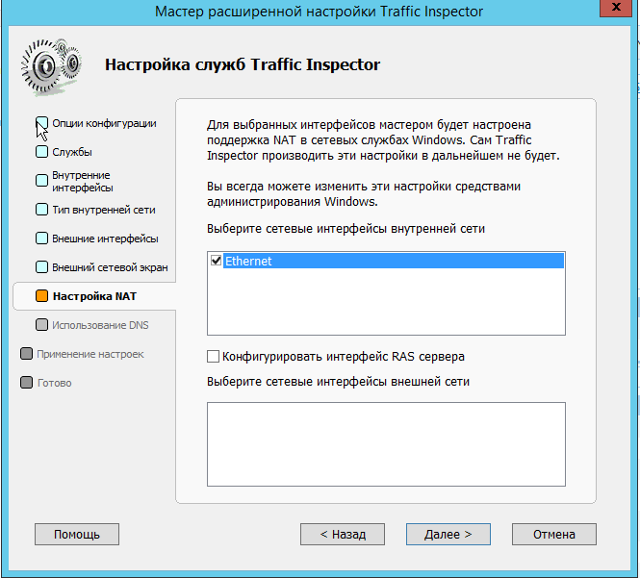

2.15. Выбираем «Нормальный» режим использования DNS. Подробности о других режимах можно посмотреть в справке. Жмем «Далее».

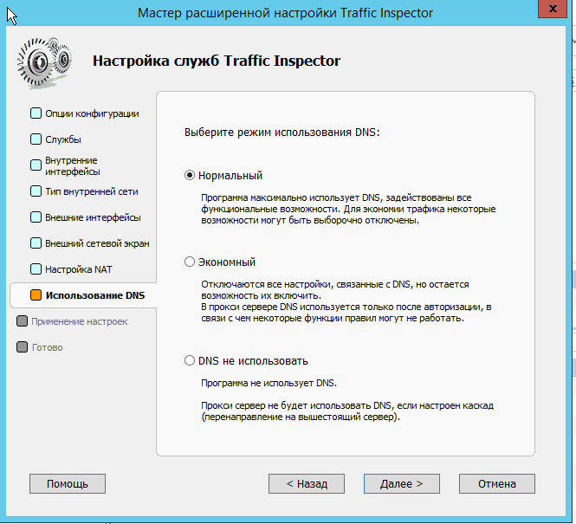

2.16. Применение установленной нами конфигурации.

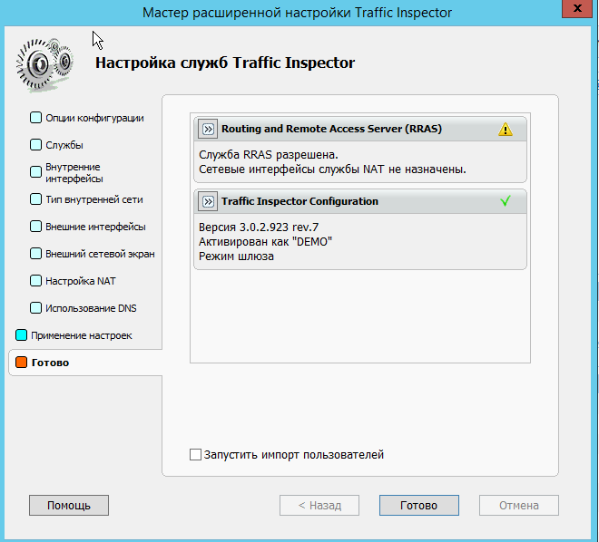

2.17. После конфигурирования Traffic Inspector в консоли у Вас должны отобразиться

интерфейсы внутренней и внешней сетей.

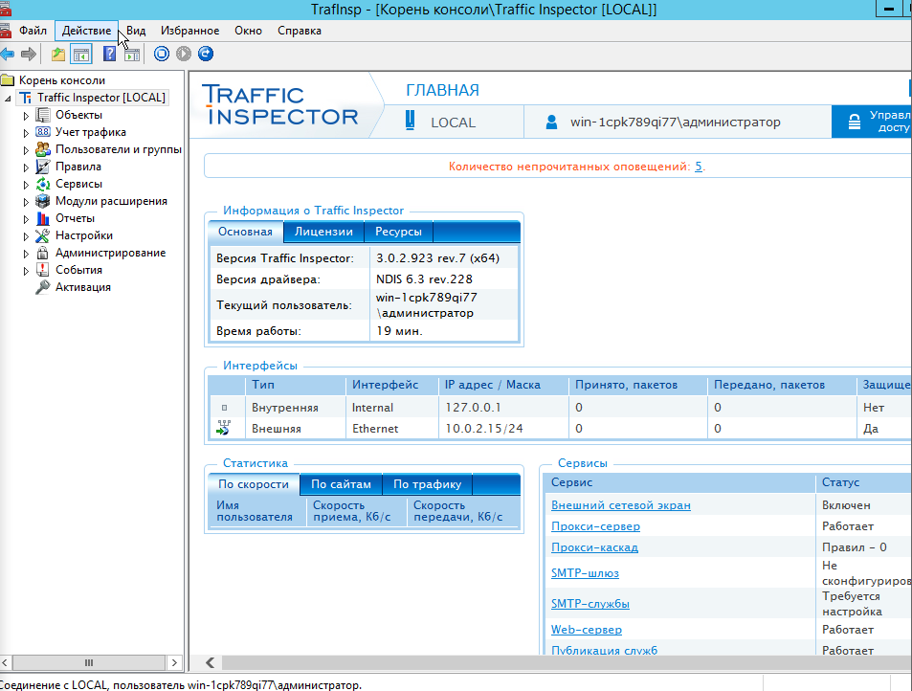

2.18. Раскройте вкладку «Traffic Inspector [LOCAL]» и выберите «Пользователи и группы». Здесь Вы можете создавать пользователей и группы пользователей.

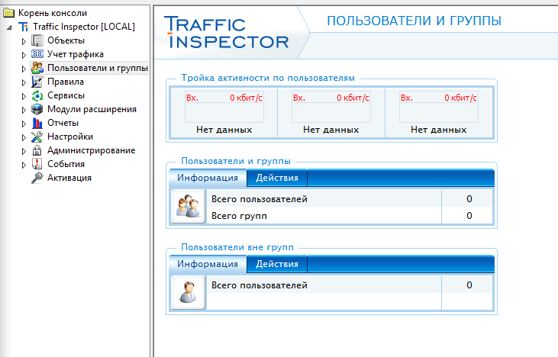

2.19. В окне добавления пользователя Вы можете задать его имя, способ авторизации, время доступа и другие необходимые Вам параметры (подробнее см. в справке, она доступна в любом окне консоли по нажатию F1).

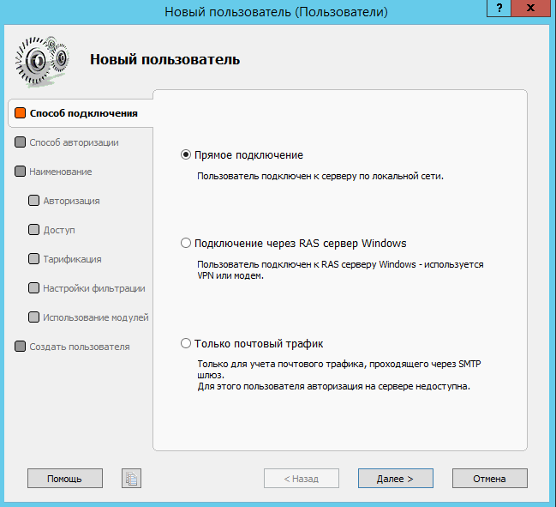

2.20. Чтобы клиент мог пользоваться Интернетом он должен авторизоваться. Авторизация может быть разной в зависимости от выбранного способа (логин, IP, MAC и т.п.). Отдельно стоит отметить возможность авторизации через клиентского агента. В нем пользователь может видеть свой баланс, а также переключать режимы кэширования и блокировки. Агента можно загрузить с встроенного Веб-сервера программы, который доступен по адресу http:\\<имя сервера>:8081, где «имя сервера» - это сетевое имя или IP компьютера на котором установлен Traffic Inspector в нашем случае http:\\192.168.10.1:8081). В настройках агента необходимо указать имя сервера или IP адрес его внутреннего интерфейса (в нашем случае 192.168.10.1).

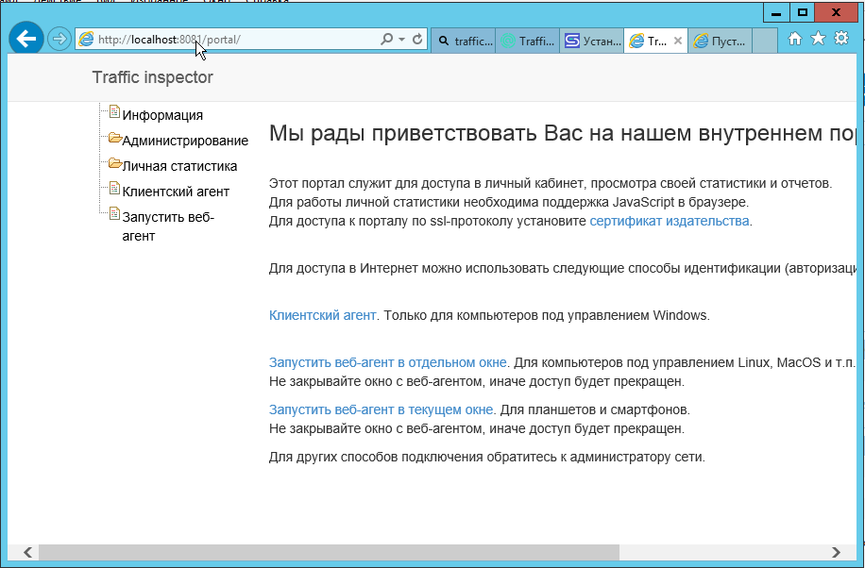

2.21. Чтобы быть уверенным, что авторизация прошла успешно, повторите диагностику на

клиентской машине.